Protocol Grensoverschrijdend Gedrag van Kinderen

Preventief handelen: Beter voorkomen, dan genezen!

Nelson Mandela
Als je iets ziet dat goed gaat, geef dan een compliment.
Als je iets ziet dat fout gaat, bied dan hulp aan.

Leerkrachtgedrag voor het inzetten van het protocol!

- We benaderen kinderen vanuit een open, positieve houding.
- We zorgen voor voorspelbaar leerkrachtgedrag. De kinderen weten waar ze aan toe zijn, wat er van hen wordt verwacht en wat de grenzen zijn. Wij zijn duidelijk en consequent (doe wat je zegt en zeg wat je doet). Alle leerkrachten reageren in basis hetzelfde (voorspelbaar) op situaties en gedrag.
- We zorgen voor structuur.
- Meer positieve feedback, dan negatief. 4:1
- We anticiperen op mogelijke problemen. Omdat wij de kinderen kennen, weten wij in welke situaties het voor hen moeilijker is zich te gedragen (bv. in de gang, bij de gym, of als de kinderen van thuis aankomen op school). We bekijken van tevoren waar de problemen kunnen ontstaan en spelen daarop in. Hier wordt gebruik gemaakt van de smileys op het leerling bord. Ook maken wij van tevoren afspraken met leerlingen die moeite hebben met bepaalde situaties.
- We spreken leerlingen aan op zijn/haar gedrag en niet op de persoon. We vermijden sarcastische opmerkingen.
- (zorg) leerlingen tijdig bij de IB-ers inbrengen voor een leerlingebespreking en samen kijken wat de leerlingen nodig heeft.

A. Ernstig grensoverschrijdend gedrag.
Omschrijving | Naar wie | Actie | Door wie/ doel
Bedreiging/ geweld  (seksuele) intimidatie, vandalisme, slaan, schoppen teamlid, vechten, grove belediging,  aanhoudend pesten.  en alle vergrijpen, die in principe onder het strafrecht vallen. | Kinderen  Leerkrachten  Onderwijs-ondersteuners  Hulp-Ouders  bezoekers | Deze situaties worden direct gemeld aan de directie. Ouders worden door de (overblijf)-leerkracht, onderwijsondersteuner, direct in kennis gesteld van het gebeurde en op de hoogte gebracht van de te treffen maatregelen. Eventueel met ondersteuning van de directie. Dit kan telefonisch of per mail.  Schorsing is een uiterste mogelijkheid.  Altijd een vermelding in ParnasSys. | Leerkracht  Directielid  Onderwijs  ondersteuner  Ouder. verzorger  - Ongewenst gedrag beëindigen  - gedrag veranderen/ corrigeren  De leerkracht lost het altijd eerst zelf op, mits hij/zij hulp vraagt.

B. Niet gewenst gedrag
Schelden. (ook in een niet Nederlandse taal)  Het aanhoudend Negeren van regels en afspraken. (3x)  Pesten. | Kinderen  Leerkrachten  Onderwijs-ondersteuners  Hulp-Ouders  bezoekers | Actiepunten  Altijd vermelden in ParnasSys.  Bespreken met de IB  Zie hieronder onder B 1-3 | Leerkracht  Directielid  Onderwijsondersteuner  Ouder. Verzorger  - Ongewenst gedrag beëindigen  - Time-out.  - gedrag veranderen/ corrigeren  - De leerkracht lost het altijd eerst zelf op, mits hij/zij hulp vraagt.

B. Actie – te nemen maatregelen/ stappenschema

B1
Oplaadplek in de klas.
Doel:
De leerling kan op een andere plek in de klas, opladen om daarna weer meteen mee te doen met het programma.

De leerkracht geeft de leerling drie mogelijkheden, doormiddel van een waarschuwing, om zijn/haar negatieve gedrag aan te passen. Als blijkt dat de leerling het negatieve gedrag niet aanpast, dan wordt de leerling door de leerkracht naar de oplaadplek gestuurd. Als de leerling hier doorgaat met het negatieve gedrag, dan gaat de leerling door naar de time-out klas.
De oplaadplek is voorzien van een concentratiescherm en een timer om aan te geven hoe lang de leerling op de oplaadplek zit. Bij de oplaadplek hangen de volgende platen zie bijlage oplaadplek blz. 5 en 6.

Bij de kleuters mag een kind zelf bepalen bij boosheid om naar de oplaadplek te gaan. Bij de groepen 3 t/m 8 worden de kinderen naar de oplaadplek gestuurd. Er is een aparte tafel in de klas aanwezig waar kinderen rustig kunnen werken, hier kunnen de kinderen zelf voor kiezen.

Naar een andere klas.
Doel:
Leerkracht en kind hebben even een time-out nodig om weer een normaal gesprek te kunnen voeren/ om erger te voorkomen. Plaatsen van een rustige plek in de klas heeft niet geholpen.

De leerling wordt met een reflectie formulier zie de bijlage op blz. 7 - 8 en zinvolle opdrachten, werk, enig schrijfgerei en korte uitleg bij een onderwijsgevende collega gebracht. De leerling vult eerst het reflectieformulier in met als doel aan te geven waar de leerling denkt dat het mis is gegaan. Dit formulier wordt gebruikt om samen met de leerling in gesprek te gaan wanneer deze terugkomt in de klas. Als de leerling klaar is met het invullen van het formulier kan hij/ zij het overige werk maken. De leerling wordt het liefst naar een parallelgroep gestuurd. Bij de start van het jaar wordt bij de leerkrachten onderling vastgelegd wie elkaars time-out plek is. Dit wordt in de dagplanning genoteerd bij bijzonderheden.

Werkt de leerling hier niet aan mee, dan wordt hulp ingeroepen van een andere collega of een directielid.
De leerkracht blijft in de groep en stuurt een leerling met een mondelinge of schriftelijke boodschap.

Duur van de maatregel
- In groep 1/2 geldt de plaatsing voor 10 minuten. De leerling doet mee met de activiteit in de andere groep.
- In de overige groepen geldt de plaatsing volgens een opbouw:
Middenbouw: 1e keer 15 minuten, 2e keer 30 minuten, 3e keer een dagdeel.
Bovenbouw:1e keer 30 minuten, 2e keer 60 minuten, 3e keer een dagdeel.
- De “ontvangende leerkracht” heeft een neutrale houding t.o.v. de leerling en spreekt geen oordeel uit. Hij is nl. geen onderdeel van het probleem. Hij/ zij houdt geen eigen gesprek, verleent geen voorrechten.

Voordat de leerling wordt teruggeplaatst in de groep gaat de leerkracht in gesprek met de leerling en zal deze moeten analyseren waar de oorzaak van dit probleemgedrag ligt doormiddel van het reflectieformulier. De leerkracht vult samen met de leerling de achterkant van het reflectieformulier in. Laat ook de leerling zelf ideeën hiervoor aandragen.
Dit plan kan vastgelegd worden als IHP in ParnasSys. Voor de leerling als stappenplan op zijn/haar tafel.

B2.

De leerling wordt voor de tweede keer naar een andere groep geplaatst.

Zie B1. Ook is het doel dat de leerkracht samen met de leerling reflecteert op het probleemgedrag, het verbeterplan opstelt en bewaakt.
De leerkracht registreert dit soort gevallen in ParnasSys en stelt de ouders op de hoogte.

B3.
De leerling wordt voor de derde keer in een andere groep geplaatst.
De leerkracht nodigt de ouder(s)/ verzorger(s) uit voor een gesprek op school. Directie is hierbij aanwezig. Het probleem wordt besproken en een oplossing bedacht.

Bij aanhoudend grensoverschrijdend gedrag:

Overleg met ouders, leerkracht, directie en kind. Een leerling kan tijdelijk uit de groep geplaatst worden of er kan overgegaan worden tot schorsing.

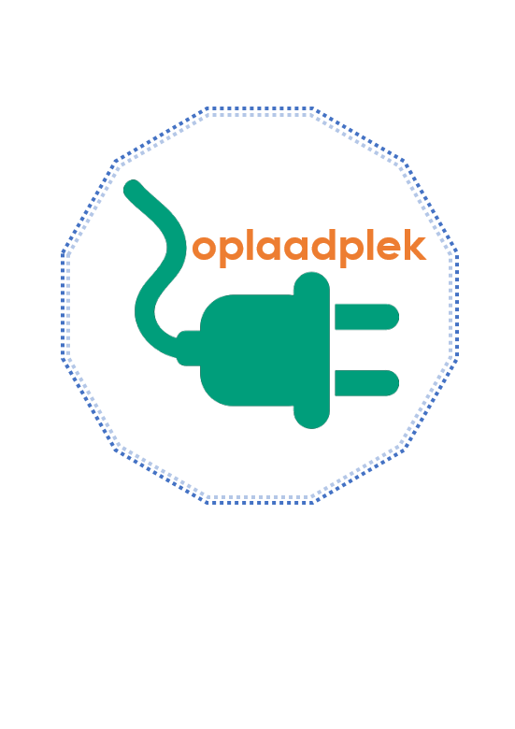
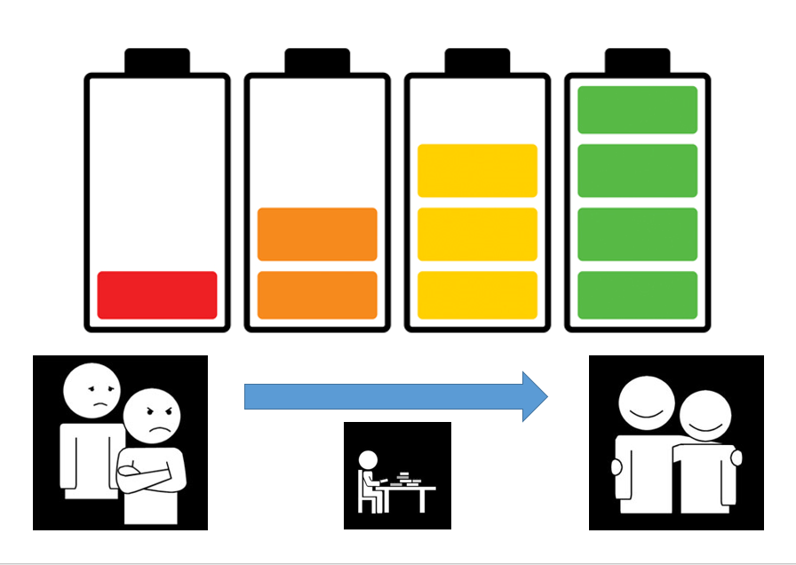

Reflectie formulier
Leerling formulier

Naam ________________

Hoe voelde jij je?
 |  |  |  |  | 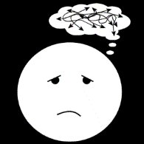
Blij | Niet blij | Ongelukkig | Verdrietig | Boos | Druk in je hoofd

Wat deed je?
 |  |  | 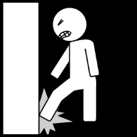 | 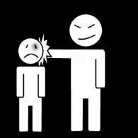
duwen | knijpen | schelden | schoppen | slaan | trekken
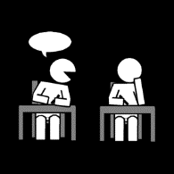 | 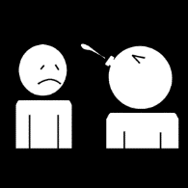 |  | 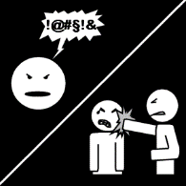
storen | spugen | kapot maken | ruzie maken | schreeuwen

Hoe ga ik het goed maken?
 |  |  |  | 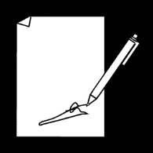 | 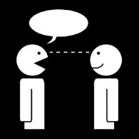
Hand geven | Knuffel | Troosten | Vrienden maken | Tekening maken | Excuus aanbieden

________________________________________________________________________
________________________________________________________________________

Dit samen met de juf of meester invullen.

Waarom deed je dat?
________________________________________________________________________
________________________________________________________________________
________________________________________________________________________

Wat kun je anders doen?
________________________________________________________________________
________________________________________________________________________
________________________________________________________________________
________________________________________________________________________

Na het gesprek: Hoe ging het goed maken?
________________________________________________________________________
________________________________________________________________________

_________________________________________________________________________
________________________________________________________________________

